МИНИСТЕРСТВО НАУКИ И ВЫСШЕГО ОБРАЗОВАНИЯ РОССИЙСКОЙ ФЕДЕРАЦИИ
федеральное государственное автономное образовательное учреждение высшего образования
«САНКТ-ПЕТЕРБУРГСКИЙ ГОСУДАРСТВЕННЫЙ УНИВЕРСИТЕТ
АЭРОКОСМИЧЕСКОГО ПРИБОРОСТРОЕНИЯ»
ИНСТИТУТ НЕПРЕРЫВНОГО И ДИСТАНЦИОННОГО ОБРАЗОВАНИЯ
КАФЕДРА Компьютерных технологий и программной инженерии

ОЦЕНКА
ПРЕПОДАВАТЕЛЬ
Доцент, к.ф.-м.н., доцент |  |  |  | М. В. Фаттахова
должность, уч. степень, звание |  | подпись, дата |  | инициалы, фамилия

ЛАБОРАТОРНАЯ РАБОТА №3
«Оценка периодической составляющей временного ряда»
по дисциплине: Прикладная теория вероятностей и статистика
РАБОТУ ВЫПОЛНИЛ
СТУДЕНТ ГР. № | Z9431 |  |  |  |  | Д. И. Андреев
 | номер группы |  |  | подпись, дата |  | инициалы, фамилия
Студенческий билет № | 2019/3781

Шифр ИНДО

Санкт-Петербург 2022

Задание на лабораторную работу
Задание:
Оценить сезонную составляющую временного ряда, приведенного в лабораторной работе №2.
Исходные данные:
Вариант 1
t | Объем продаж (тыс. $)  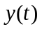
1 | 11,86769409
2 | 6,927016325
3 | 2,677492482
4 | 3,460615692
5 | 12,1502682
6 | 15,70459588
7 | 10,63523599
8 | 9,789485835
9 | 10,61451003
10 | 20,41607268
11 | 21,51000176
12 | 16,26458472
13 | 12,8312562
14 | 14,18877989
15 | 23,67127871
16 | 28,39016435
17 | 20,83571136
18 | 17,45905687
19 | 20,2687787
20 | 30,2214499
21 | 32,66321774
22 | 27,67342044
23 | 25,60934756
24 | 26,08592899
25 | 33,10019164
26 | 34,20577476
27 | 30,75047352
28 | 29,1524189
29 | 29,85836353
30 | 39,52377311
31 | 39,26446105
32 | 34,12413328
33 | 32,74715239
34 | 36,54516015

Результаты, полученные в ходе выполнения лабораторной работы

В табл. 1 приведены результаты выполнения работы, а именно:
- исходный временной ряд 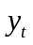 и его тренд 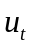;
- остатки тренда 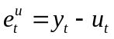;
- оценка периодической составляющей для каждого момента времени 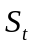;
- значения, представляющие собой эмпирическую модель временного ряда 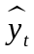;
- остатки модели 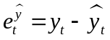.
Табл. 1 Результаты вычислений
 |  |  | 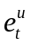 |  |  | 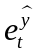
1 | 11,86769 | 6,475439 | 5,392255 | 5,526591 | 12,00203 | -0,13434
2 | 6,927016 | 7,43983 | -0,51281 | -0,64697 | 6,792862 | 0,134154
3 | 2,677492 | 8,40422 | -5,72673 | -4,20592 | 4,198298 | -1,52081
4 | 3,460616 | 9,36861 | -5,90799 | -4,01066 | 5,357951 | -1,89734
5 | 12,15027 | 10,333 | 1,817268 | 4,125961 | 14,45896 | -2,30869
6 | 15,7046 | 11,29739 | 4,407205 | 5,526591 | 16,82398 | -1,11939
7 | 10,63524 | 12,26178 | -1,62654 | -0,64697 | 11,61481 | -0,97958
8 | 9,789486 | 13,22617 | -3,43669 | -4,20592 | 9,020249 | 0,769236
9 | 10,61451 | 14,19056 | -3,57605 | -4,01066 | 10,1799 | 0,434607
10 | 20,41607 | 15,15495 | 5,261121 | 4,125961 | 19,28091 | 1,135161
11 | 21,51 | 16,11934 | 5,39066 | 5,526591 | 21,64593 | -0,13593
12 | 16,26458 | 17,08373 | -0,81915 | -0,64697 | 16,43676 | -0,17218
13 | 12,83126 | 18,04812 | -5,21687 | -4,20592 | 13,8422 | -1,01094
14 | 14,18878 | 19,01251 | -4,82373 | -4,01066 | 15,00185 | -0,81307
15 | 23,67128 | 19,9769 | 3,694376 | 4,125961 | 24,10286 | -0,43158
16 | 28,39016 | 20,94129 | 7,448871 | 5,526591 | 26,46788 | 1,922281
17 | 20,83571 | 21,90568 | -1,06997 | -0,64697 | 21,25872 | -0,423
18 | 17,45906 | 22,87007 | -5,41102 | -4,20592 | 18,66415 | -1,2051
19 | 20,26878 | 23,83446 | -3,56569 | -4,01066 | 19,82381 | 0,444974
20 | 30,22145 | 24,79885 | 5,422596 | 4,125961 | 28,92481 | 1,296635
21 | 32,66322 | 25,76324 | 6,899973 | 5,526591 | 31,28983 | 1,373383
22 | 27,67342 | 26,72763 | 0,945786 | -0,64697 | 26,08067 | 1,592753
23 | 25,60935 | 27,69202 | -2,08268 | -4,20592 | 23,4861 | 2,123244
24 | 26,08593 | 28,65642 | -2,57049 | -4,01066 | 24,64576 | 1,440173
25 | 33,10019 | 29,62081 | 3,479386 | 4,125961 | 33,74677 | -0,64657
26 | 34,20577 | 30,5852 | 3,620579 | 5,526591 | 36,11179 | -1,90601
27 | 30,75047 | 31,54959 | -0,79911 | -0,64697 | 30,90262 | -0,15215
28 | 29,15242 | 32,51398 | -3,36156 | -4,20592 | 28,30805 | 0,844364
29 | 29,85836 | 33,47837 | -3,62 | -4,01066 | 29,46771 | 0,390656
30 | 39,52377 | 34,44276 | 5,081017 | 4,125961 | 38,56872 | 0,955056
31 | 39,26446 | 35,40715 | 3,857314 | 5,526591 | 40,93374 | -1,66928
32 | 34,12413 | 36,37154 | -2,2474 | -0,64697 | 35,72457 | -1,60044
33 | 32,74715 | 37,33593 | -4,58877 | -4,20592 | 33,13001 | -0,38285
34 | 36,54516 | 38,30032 | -1,75516 | -4,01066 | 34,28966 | 2,255501

На рис. 1 приведена диаграмма остатков после устранения линии тренда и оценки периодической составляющей.
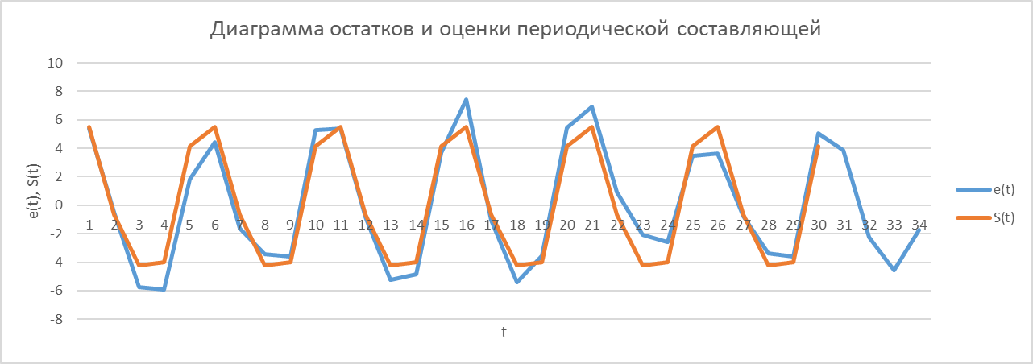
Рис. 1 Диаграмма остатков и оценки периодической составляющей
Длина периода временного ряда, оцененное на основе диаграммы остатков тренда:
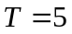
Число периодов временного ряда:
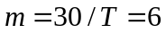
После подсчета значений, представляющих эмпирическую модель ряда, они были нанесены на диаграмму временного ряда и его тренда, построенную в лабораторной работе. Это представлено на рис.2.

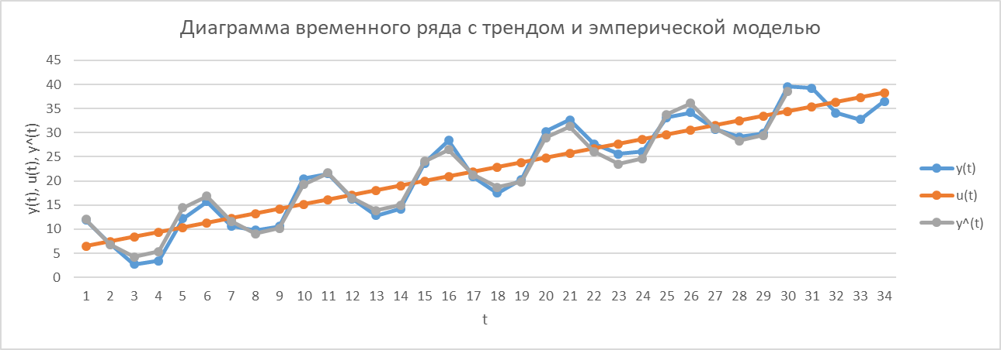
Рис. 2 Диаграмма временного ряда с трендом и нанесёнными на нее значениями, представляющими эмпирическую модель
График остатков эмпирической модели ряда представлен на рис. 3.
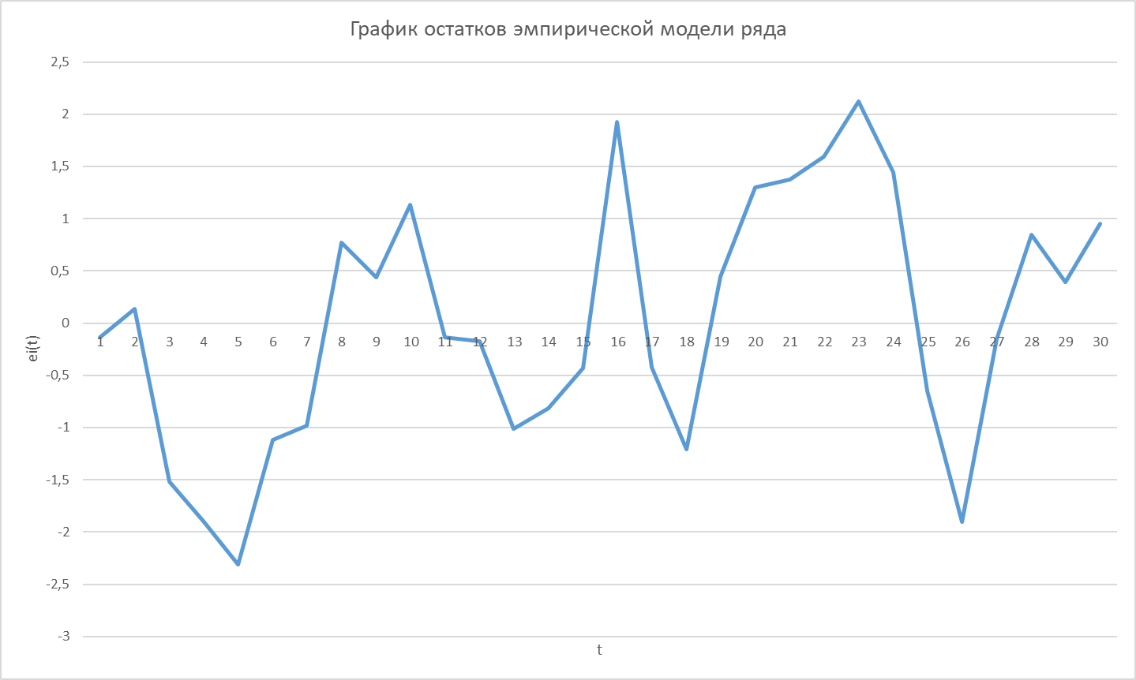
Рис. 3 График остатков эмпирической модели временного ряда
Спрогнозированные значения для моментов времени 31, 34, 37, 43 равны соответственно:
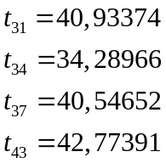
Средняя ошибка аппроксимации равна:
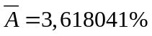
Так как ошибка аппроксимации не превышает 10-12% и достаточно мала, можно сказать, что модель пригодна для прогнозирования с высокой точностью.

Выводы
В ходе лабораторной работы была оценена периодическая составляющая временного ряда, приведенного в лабораторной работе №2, а также построена эмпирическая модель ряда.
С помощью построенной диаграммы остатков тренда найдены число периодов и длина одного периода временного ряда:
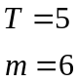
На основе оценки периодической составляющей временного ряда были спрогнозированы значения для будущих временных интервалов:
Вычисленная ошибка аппроксимации позволяет сказать, что модель пригодна для прогнозирования с высокой точностью.

